АНЫҚТАМА
СПРАВКА

Рузахунов Джамаль 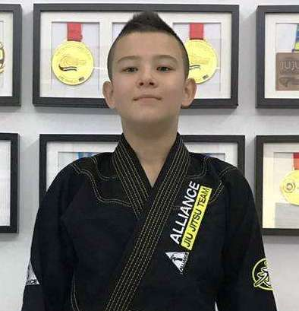

Туған кезі (күні, айы, жылы,)  Дата рождения (число, месяц, год) | 15.06.2007 жыл  15.06.2007 год
Спорт түрі  Вид спорта | Джиу-джитсу
Спортпен шұғылдану өтілі  Стаж занятием спорта | 6 жыл  6 лет
Спорттық дәреже  Спортивный разряд | СШК 2019 ж 02.09. № 06-33/201  КМС 02.09.2019 г № 06-33/201
Жаттықтырушы-оқытушысы  Тренер-преподаватель | Рузахунов А.
Жоғары нәтижелері  Высшее достижение | Жарыстың атауы  Название мероприятие
3- орын 18-28.04.2019ж  Біріккен Араб Әмірліктері | Әлем Чемпионаты.
3-место, 18-28.2019г Объединенные Арабские Эмираты | Чемпионат Мира

АНЫҚТАМА
СПРАВКА

Саматов Мейрам 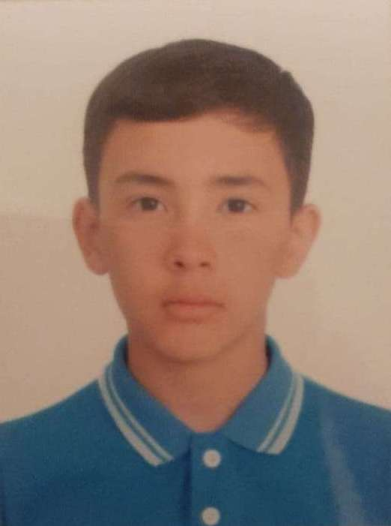

Туған кезі (күні, айы, жылы,)  Дата рождения (число, месяц, год) | 18.11 2004 жыл  18.11 .2004 год
Спорт түрі  Вид спорта | Джиу-джитсу
Спортпен шұғылдану өтілі  Стаж занятием спорта | 6 жыл  6 лет
Спорттық дәреже  Спортивный разряд | СШК 2017 ж 21.06. № 02-05/97  КМС 21.06.2017 г № 02-05/97
Жаттықтырушы-оқытушысы  Тренер-преподаватель | Рузахунов А.
Жоғары нәтижелері  Высшее достижение | Жарыстың атауы  Название мероприятие
3- орын 18-28.04.2019ж  Біріккен Араб Әмірліктері | Әлем Чемпионаты.
3-место, 18-28.2019г  Объединенные Арабские Эмираты | Чемпионат Мира

АНЫҚТАМА
СПРАВКА

Тажиев Ислам 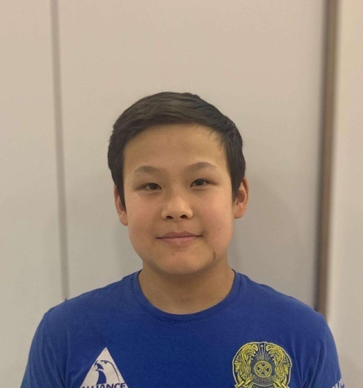

Туған кезі (күні, айы, жылы,)  Дата рождения (число, месяц, год) | 22.05. 2005 жыл  22.05.2005 год
Спорт түрі  Вид спорта | Джиу-джитсу
Спортпен шұғылдану өтілі  Стаж занятием спорта | 6 жыл  6 лет
Спорттық дәреже  Спортивный разряд | СШК 2017 ж 21.07. № 02-05/97  КМС 21.07.2017 г № 02-05/97
Жаттықтырушы-оқытушысы  Тренер-преподаватель | Рузахунов А.
Жоғары нәтижелері  Высшее достижение | Жарыстың атауы  Название мероприятие
2- орын 18-28.04.2019ж  Біріккен Араб Әмірліктері | Әлем Чемпионаты.
2-место, 18-28.2019г  Объединенные Арабские Эмираты | Чемпионат Мира

АНЫҚТАМА
СПРАВКА

Алибек Абдуьхайыр 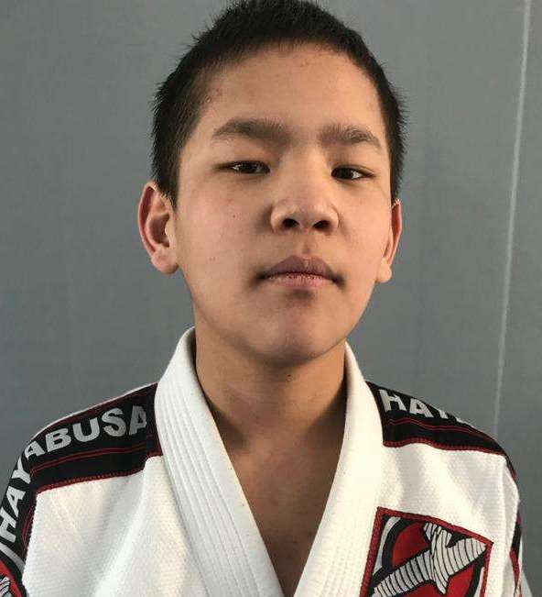

Туған кезі (күні, айы, жылы,)  Дата рождения (число, месяц, год) | 15.05. 2005 жыл  15.05. 2005 год
Спорт түрі  Вид спорта | Джиу-джитсу
Спортпен шұғылдану өтілі  Стаж занятием спорта | 6 жыл  6 лет
Спорттық дәреже  Спортивный разряд | СШК 2018 ж 17.10. № 06-33/205  КМС 17.10.2018 г № 06-33/205
Жаттықтырушы-оқытушысы  Тренер-преподаватель | Рузахунов А.
Жоғары нәтижелері  Высшее достижение | Жарыстың атауы  Название мероприятие
1- орын 18-28.04.2019ж  Біріккен Араб Әмірліктері | Әлем Чемпионаты.
1-место, 18-28.2019г  Объединенные Арабские Эмираты | Чемпионат Мира

АНЫҚТАМА
СПРАВКА

Төлеубек Айат 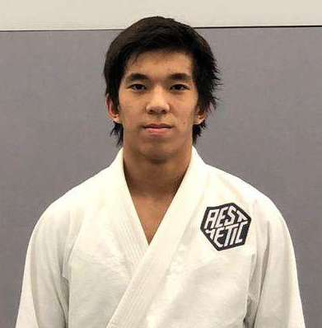
Туған кезі (күні, айы, жылы,)  Дата рождения (число, месяц, год) | 15.04.2005 жыл  15.04. 2005 год
Спорт түрі  Вид спорта | Джиу-джитсу
Спортпен шұғылдану өтілі  Стаж занятием спорта | 6 жыл  6 лет
Спорттық дәреже  Спортивный разряд | СШК 2018 ж 17.10. № 06-33/205  КМС 17.10.2018 г № 06-33/205
Жаттықтырушы-оқытушысы  Тренер-преподаватель | Рузахунов А.
Жоғары нәтижелері  Высшее достижение | Жарыстың атауы  Название мероприятие
1- орын 18-28.04.2019ж  Біріккен Араб Әмірліктері | Әлем Чемпионаты.
1-место, 18-28.2019г  Объединенные Арабские Эмираты | Чемпионат Мира

АНЫҚТАМА
СПРАВКА

Бекмурзина Томарис 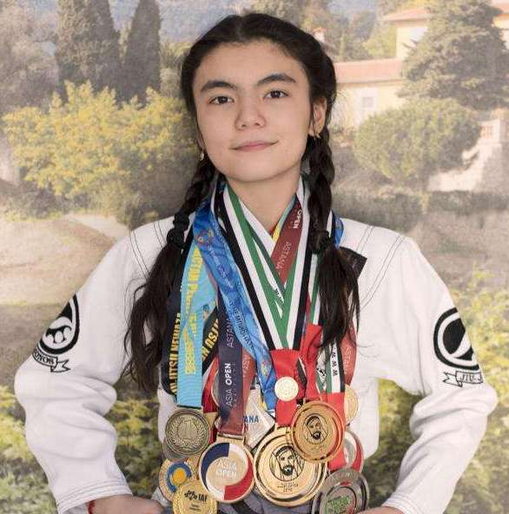

Туған кезі (күні, айы, жылы,)  Дата рождения (число, месяц, год) | 24.09.2005 жыл  24.09.2005 год
Спорт түрі  Вид спорта | Джиу-джитсу
Спортпен шұғылдану өтілі  Стаж занятием спорта | 6 жыл  6 лет
Спорттық дәреже  Спортивный разряд | СШК 2018 ж 17.10. № 06-33/205  КМС 17.10.2018 г № 06-33/205
Жаттықтырушы-оқытушысы  Тренер-преподаватель | Рузахунов А.
Жоғары нәтижелері  Высшее достижение | Жарыстың атауы  Название мероприятие
3- орын 18-28.04.2019ж  Біріккен Араб Әмірліктері | Әлем Чемпионаты.
3-место, 18-28.2019г Объединенные Арабские Эмираты | Чемпионат Мира

АНЫҚТАМА
СПРАВКА

Шакенбай Ерсултан 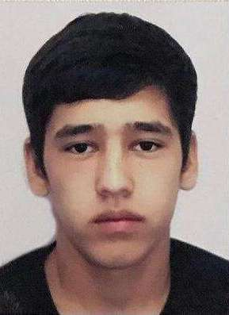

Туған кезі (күні, айы, жылы,)  Дата рождения (число, месяц, год) | 23.01.2003 жыл  23.01.2003 год
Спорт түрі  Вид спорта | Джиу-джитсу
Спортпен шұғылдану өтілі  Стаж занятием спорта | 5 жыл  5 лет
Спорттық дәреже  Спортивный разряд | СШК 2017 ж 18.07. № 02-05/111  КМС 18.07.2017 г № 02-05/111
Жаттықтырушы-оқытушысы  Тренер-преподаватель | Оспанов А.
Жоғары нәтижелері  Высшее достижение | Жарыстың атауы  Название мероприятие
3- орын, 15-18.02.2019 ж  Өскемен қ. | Қазақстан Республикасының чемпионаты.
3-место, 15-18.2019 г.  г. Усть-Коменогорск | Чемпионат Республики Казахстана.

АНЫҚТАМА
СПРАВКА

Сәбит Қажымұрат 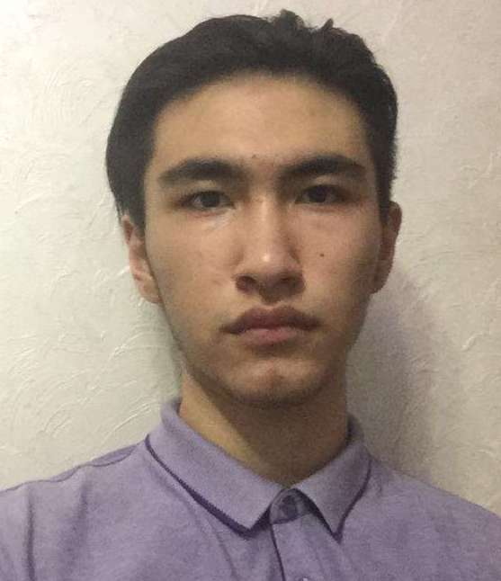

Туған кезі (күні, айы, жылы,)  Дата рождения (число, месяц, год) | 16.06.2004 жыл  16.06.2004 год
Спорт түрі  Вид спорта | Джиу-джитсу
Спортпен шұғылдану өтілі  Стаж занятием спорта | 5 жыл  5 лет
Спорттық дәреже  Спортивный разряд | СШК 2019 ж 13.09. № 06-33/211  КМС 18.07.2017 г № 06-33/211
Жаттықтырушы-оқытушысы  Тренер-преподаватель | Оспанов А.
Жоғары нәтижелері  Высшее достижение | Жарыстың атауы  Название мероприятие
2- орын, 15-18.02.2019 ж  Өскемен қ. | Қазақстан Республикасының чемпионаты.
2-место, 15-18.2019 г.  г. Усть-Коменогорск | Чемпионат Республики Казахстана.

АНЫҚТАМА
СПРАВКА

Орынбасар Сағындық 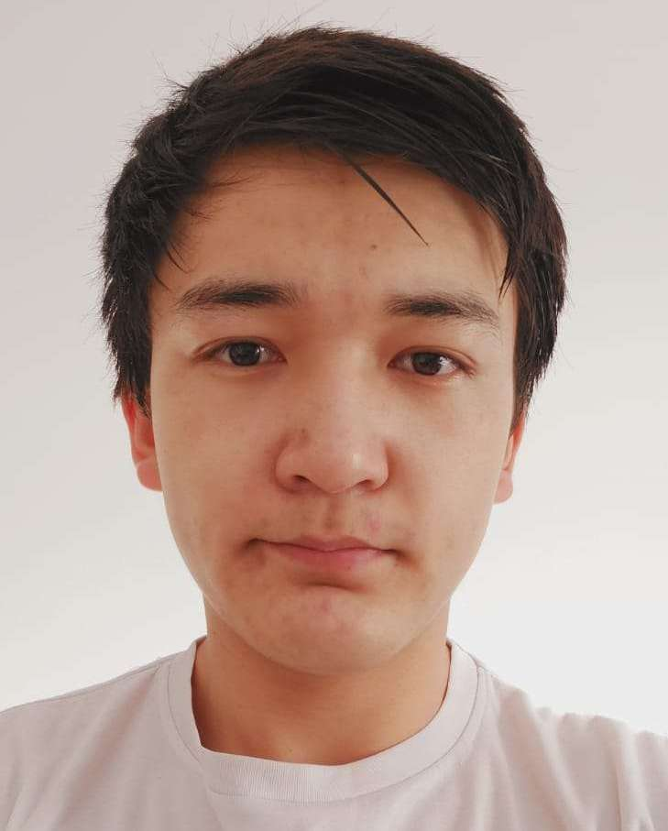

Туған кезі (күні, айы, жылы,)  Дата рождения (число, месяц, год) | 02.08.2003 жыл  02.08.2003 год
Спорт түрі  Вид спорта | Джиу-джитсу
Спортпен шұғылдану өтілі  Стаж занятием спорта | 5 жыл  5 лет
Спорттық дәреже  Спортивный разряд | СШК 2019 ж 13.09. № 06-33/211  КМС 18.07.2017 г № 06-33/211
Жаттықтырушы-оқытушысы  Тренер-преподаватель | Оспанов А.
Жоғары нәтижелері  Высшее достижение | Жарыстың атауы  Название мероприятие
2- орын, 15-18.02.2019 ж  Өскемен қ. | Қазақстан Республикасының чемпионаты.
2-место, 15-18.2019 г.  г. Усть-Коменогорск | Чемпионат Республики Казахстана.

АНЫҚТАМА
СПРАВКА

Муратбекова Арзу

Туған кезі (күні, айы, жылы,)  Дата рождения (число, месяц, год) | 13.07.2004 жыл  13.07.2004 год
Спорт түрі  Вид спорта | Джиу-джитсу
Спортпен шұғылдану өтілі  Стаж занятием спорта | 5 жыл  5 лет
Спорттық дәреже  Спортивный разряд | СШК 2019 ж 14.11. № 06-33/252  КМС 14.11.2019 г № 06-33/252
Жаттықтырушы-оқытушысы  Тренер-преподаватель | Оспанов А.
Жоғары нәтижелері  Высшее достижение | Жарыстың атауы  Название мероприятие
2- орын, 15-18.02.2019 ж  Өскемен қ. | Қазақстан Республикасының чемпионаты.
2-место, 15-18.2019 г.  г. Усть-Коменогорск | Чемпионат Республики Казахстана.

АНЫҚТАМА
СПРАВКА

Калыков Талгат

Туған кезі (күні, айы, жылы,)  Дата рождения (число, месяц, год) | 09.09.2002 жыл  09.09.2002 год
Спорт түрі  Вид спорта | Джиу-джитсу
Спортпен шұғылдану өтілі  Стаж занятием спорта | 5 жыл  5 лет
Спорттық дәреже  Спортивный разряд | СШ 2020 ж 05.03. № 80  МС 05.03.2020 г № 80
Жаттықтырушы-оқытушысы  Тренер-преподаватель | Оспанов А.
Жоғары нәтижелері  Высшее достижение | Жарыстың атауы  Название мероприятие
2- орын, 03-07.10.2019 ж.  Атырау қ. | Қазақстан Республикасының чемпионаты.
2-место, 15-18.2019 г. г Атырау | Чемпионат Республики Казахстана.

АНЫҚТАМА
СПРАВКА

Бақытбекұлы Алмат 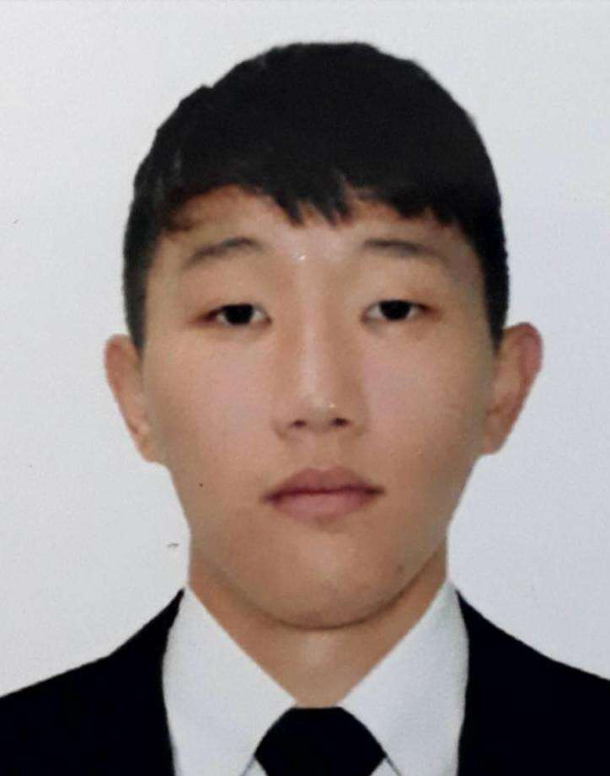

Туған кезі (күні, айы, жылы,)  Дата рождения (число, месяц, год) | 26.05.2003 жыл  26.05.2003 год
Спорт түрі  Вид спорта | Джиу-джитсу
Спортпен шұғылдану өтілі  Стаж занятием спорта | 5 жыл  5 лет
Спорттық дәреже  Спортивный разряд | СШ 2020 ж 05.03. № 80  МС 05.03.2020 г № 80
Жаттықтырушы-оқытушысы  Тренер-преподаватель | Оспанов А.
Жоғары нәтижелері  Высшее достижение | Жарыстың атауы  Название мероприятие
2- орын, 03-07.10.2019 ж.  Атырау қ. | Қазақстан Республикасының чемпионаты.
2-место, 15-18.2019 г. г Атырау | Чемпионат Республики Казахстана.

АНЫҚТАМА
СПРАВКА

Абзал Заңғар 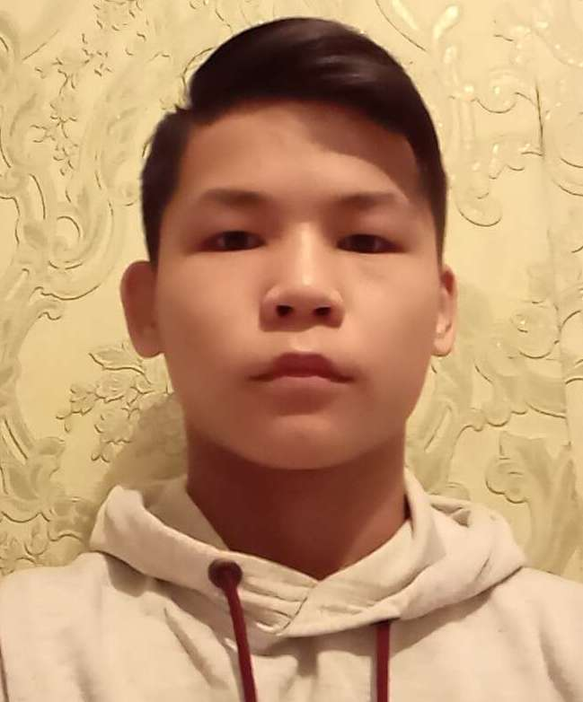

Туған кезі (күні, айы, жылы,)  Дата рождения (число, месяц, год) | 24.01.2004 жыл  24.01.2004 год
Спорт түрі  Вид спорта | Джиу-джитсу
Спортпен шұғылдану өтілі  Стаж занятием спорта | 5 жыл  5 лет
Спорттық дәреже  Спортивный разряд | СШК 2016 ж 07.08. № 02-05/123  КМС 07.08.2016 г № 02-05/123
Жаттықтырушы-оқытушысы  Тренер-преподаватель | Оспанов А.
Жоғары нәтижелері  Высшее достижение | Жарыстың атауы  Название мероприятие
1- орын 24-27.10.2019ж Греция | Әлем чемпионаты
1-место24-27.10.2019г. Греция | Чемпионат Мира

